Lekce č. 1 My Family
Odkaz pro shlédnutí krátkého videa vložte prosím do prohlížeče:
https://youtu.be/G6k7dChBaJ8

Jednoduchý úkol: vybarvěte a pojmenujte členy rodiny česky. Uschovejte a vše použijeme na první hodině angličtiny s Ligridou.

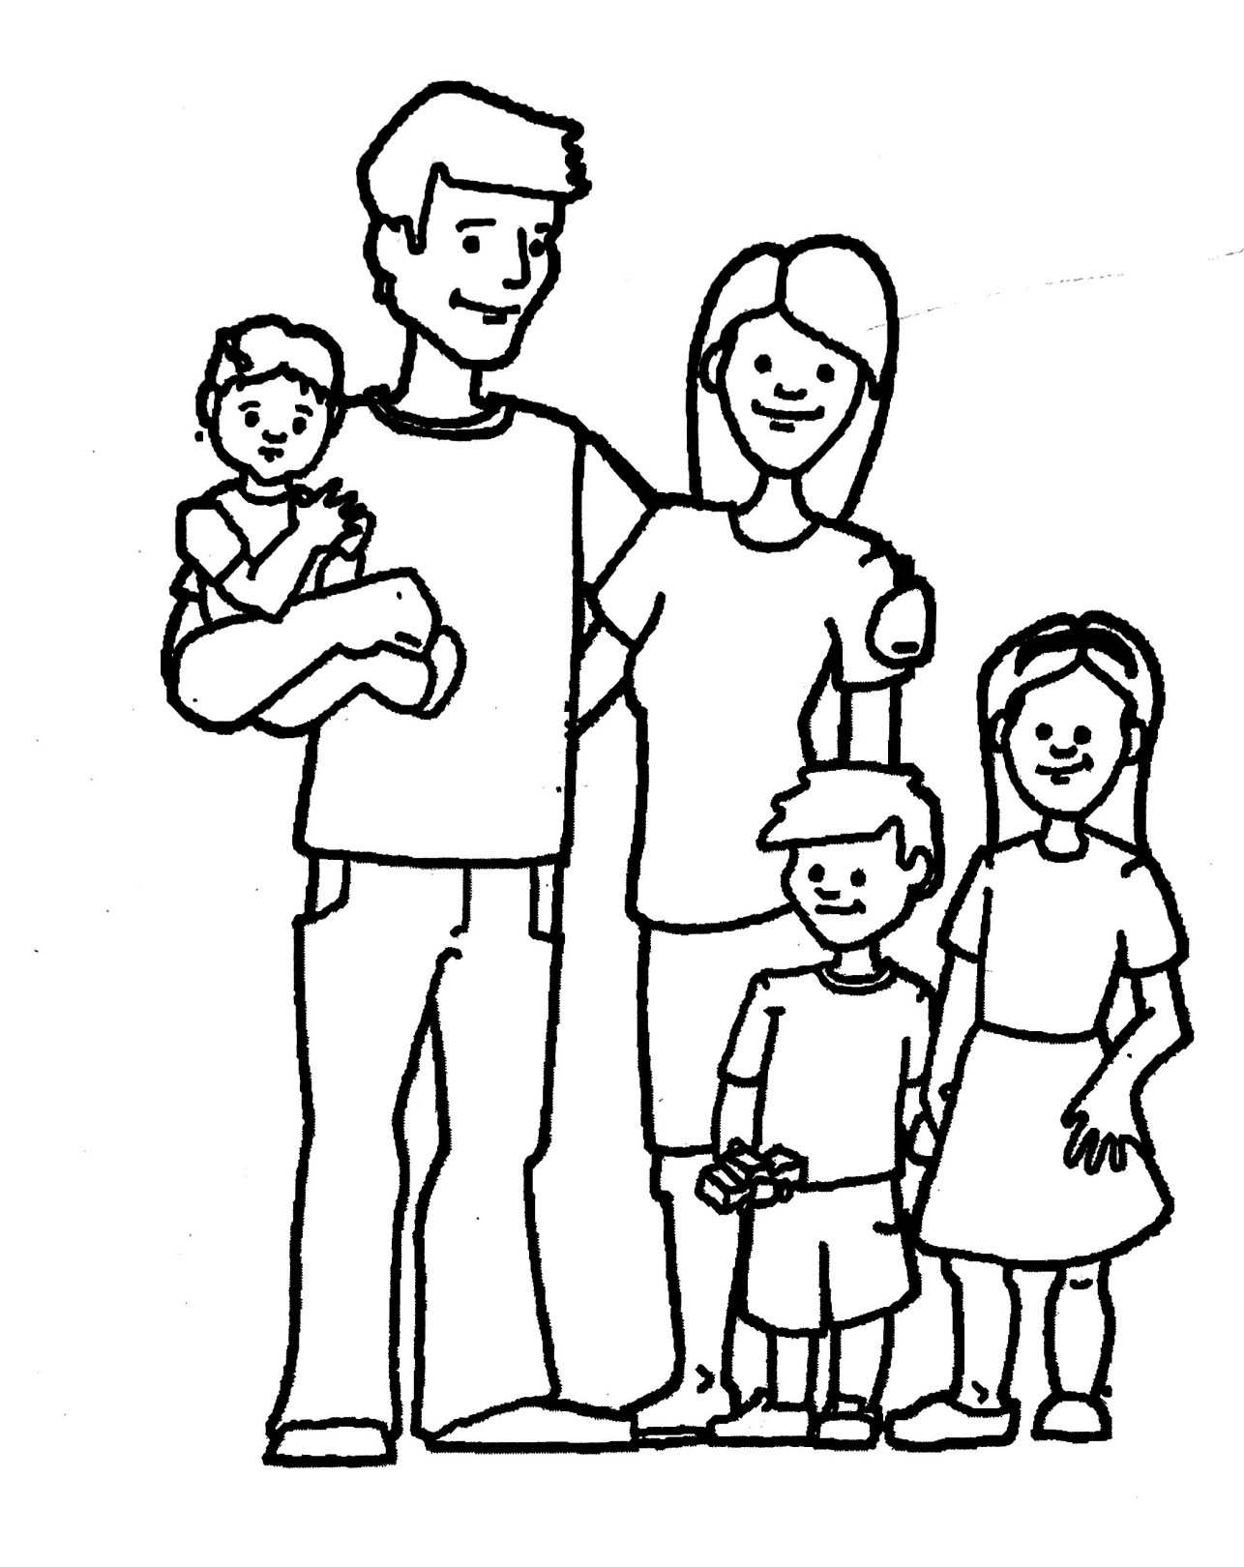
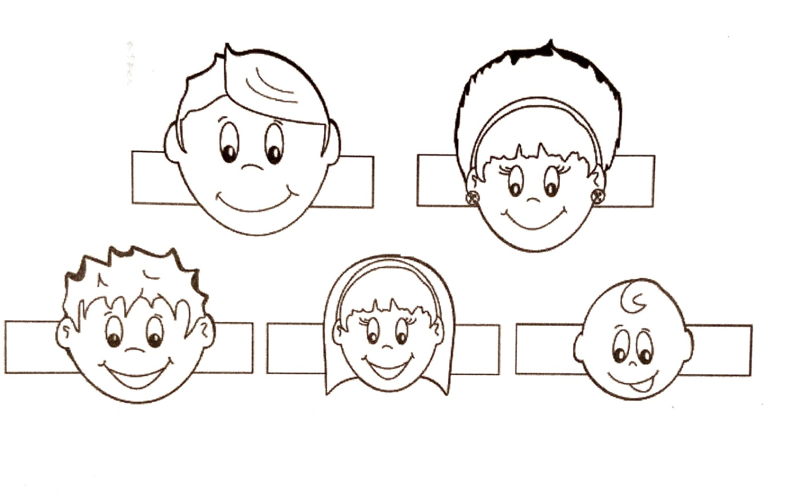
Moc Vás všechny zdravím...

